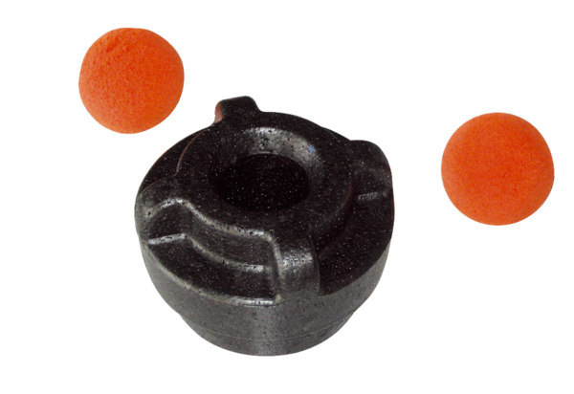Čistící sada MF-R90Obsah dodávky: 1 kusSortiment: K
Typové číslo: 0058.0013Výrobce: MAICO

